1.OTA升级文件的目录结构
关于什么是A/B系统升级，可以去查阅相关资料。个人认为， 从OTA的升级包文件结构去理解A/B系统是如何升级的，更加直观与明了。这里假设我们的OTA升级文件名字为ota.zip。解压之后的目录结构如下:
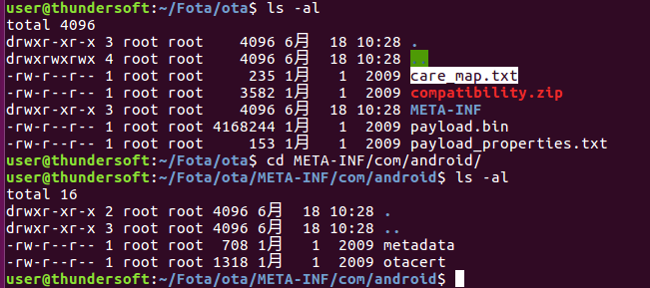
从上图中可以看到解压之后包含下面文件:
care_map.txt
compatibility.zip
META-INF
payload.bin
payload_properties.txt
其中META-INF是一个目录，包含下面两个文件:
META-INF/com/android/metadata
META-INF/com/android/otacert
至于每个文件的作用，后面用到的时候会做介绍。有了升级文件后，要怎么样才能够升级呢？
2.OTA开始升级
A/B系统升级是调用update_engine这个系统服务去升级的。update_engine代码的位置位于system/update_engine目录下，包括的功能比较多，这里就不介绍update_engine的功能了。升级开始是调用update_attempter_android.cc类的ApplyPayload方法.该函数声明如下:
bool ApplyPayload(const std::string& payload_url,
int64_t payload_offset,
int64_t payload_size,
const std::vector<std::string>& key_value_pair_headers,
brillo::ErrorPtr* error) override;

关于该函数各个参数的解释如下表:

参数 | 含义 | 例子
payload_url | 升级文件的位置 | file:///data/ota_package/ota.zip
payload_offset | payload.bin文件的偏移量 | 4742
payload_size | payload.bin文件的大小 | 4168244
key_value_pair_headers | payload.bin文件的一些验证信息 | FILE_HASH=SsPuhj/BLQvpG/7uP+KyiRI/uu2gznhh2UPY0vva65s=
key_value_pair_headers | payload.bin文件的一些验证信息 | FILE_SIZE=4168244
key_value_pair_headers | payload.bin文件的一些验证信息 | METADATA_HASH=hm4XnV01bPDxOD8leHOuDXyeXej0PoVeCTdPSDEDFYU=
key_value_pair_headers | payload.bin文件的一些验证信息 | METADATA_SIZE=236555

参数payload_url,payload_size很好理解。下面两个问题需要思考下？
1.参数key_value_pair_headers是如何来的？
2.参数payload_offset是如何来的？
关于第一个问题，很好回答，它直接从ota.zip这个文件中的"payload_properties.txt"直接提取的,如下:
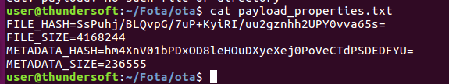
关于第二个问题，就需要我们去自己计算payload_offset。如何计算呢？需要我们了解一下ZIP文件结构的知识.

3.ZIP格式文件结构分析
ZIP格式文件结构请参考下面链接,这里只举一个例子说明如何计算payload_offset.
https://blog.csdn.net/a200710716/article/details/51644421

这里只考虑最简单的一种场景，只包括一个文本文件的压缩文件。新建一个名为123.txt的文本文件，内容为123456,将123.txt压缩为123.zip.ubuntu利用hexedit命令显示123.zip的内容如下,windows可以利用winhex:
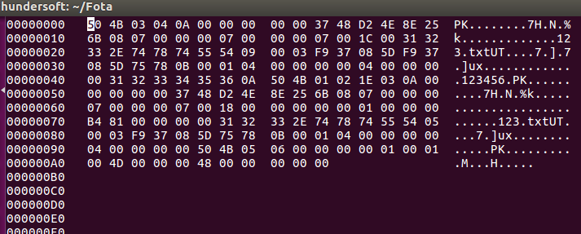
ZIP文件LOCAL_FILE_HEADER结构如下表:

Offset | Bytes | Contents | Descriptor
0 | 4 | 50 4B 03 04 | 文件头标识(0x04034b50)
4 | 2 | 0A 00 | 解压文件所需pkware最低版本
6 | 2 | 00 00 | 通用比特标志位
8 | 2 | 00 00 | 压缩方式
10 | 2 | 37 48 | 文件最后修改时间
12 | 2 | D2 4E | 文件最后修改日期
14 | 4 | 8E 25 6B 08 | crc-32校验码
18 | 4 | 07 00 00 00 | 压缩后的大小
22 | 4 | 07 00 00 00 | 未压缩的大小
26 | 2 | 07 00 | 文件名长度
28 | 2 | 1C 00 | 扩展区长度
30 | 7 | 31 32 33 2E 74 78 74 | 文件名123.txt
37 | 28 | 55 54 59 … … 00 | 扩展区
65 | 7 | 31 32 33 34 35 36 0A | 文件的数据，此处为未压缩的数据(123456)
...

从上面可以看出，123.txt文件的offset值为65.我们可以自己用代码去实现计算文件在zip中的offset值。比如可以通过下面python脚本获取ota包的payload.bin offset信息:

import sys
import zipfile
def main():
print('start--1')
if len(sys.argv) != 2:
sys.stderr.write('Use: %s <ota_file.zip>\n' % sys.arv[0])

otazip = zipfile.ZipFile(sys.argv[1], 'r')
payload_info = otazip.getinfo('payload.bin')
payload_offset = payload_info.header_offset + len(payload_info.FileHeader())
payload_size = payload_info.file_size
payload_location = '/data/ota_package/update.zip'
headers = otazip.read('payload_properties.txt')
print('start--2')
print (
'update_engine_client --update --follow --payload=file://{payload_location}'
' --offset={payload_offset} --size={payload_size}'
' --headers="{headers}"').format(**locals())

return 0

if __name__ == '__main__':
sys.exit(main())

运行脚本后结果如下:
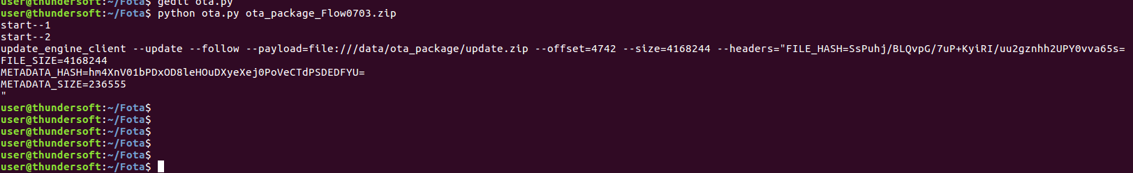
从截图可以看出payload.bin文件在ota.zip包中的偏移量为offset=4742。
ApplyPayload方法的4个参数讲解完了，真正执行ota升级的文件是payload.bin，下面就来分析它。

4.payload.bin文件结构分析
系统升级时，数据下载完成后，首先会对接收到的数据进行完整性检查(例如Hash校验)，然后分析数据的头部得到元数据，再根据元数据对数据包进行拆分，将拆分得到的各部分数据分别更新到相应位置。因此，有必要介绍下升级文件的数据结构。

4.1Hash校验算法
update_engine采用SHA256+Base64编码实现Hash校验算法。具体位置如下:
system/update_engine/common/hash_calculator.h
...
private:
// If non-empty, the final raw hash. Will only be set to non-empty when
// Finalize is called.
brillo::Blob raw_hash_;
// Init success
bool valid_;
// The hash state used by OpenSSL
SHA256_CTX ctx_;

4.2 payload.bin的数据结构
主要包含3个部分：元数据，具体的更新数据和升级包的签名。
Offset | Bytes | Description | 译
0 | 4 | magic | 文件标志，必须是CrAU
4 | 8 | file format version | 版本号
12 | 8 | manifest size | manifest数据大小
20 | 4 | metadata signature size | metadata数据签名大小
24+(manifest size) | manifest size | manifest[manifest size] | manifest数据
... | metadata signature size | Medatada signature message | metadata签名数据
... | n |  | 具体的更新数据，数据的偏移量与长度被定义在manifest中
... | 8 | Payload signatures message size | payload数据签名长度
... | Payload signatures message size | Payload signatures message | payload数据签名信息

这里重点是manifest[]数据，manifest简单理解为升级包数据的安装说明书,类似AndroidManifest.xml，具体如何更新数据，就靠它。manifest[]数据到底长什么样子呢？

4.3 manifest[]数据可视化结构
这里我们只看一个分区的信息，比如abl分区升级的信息,其它分区的信息类似:
block_size: 4096
signatures_offset: 94481335
signatures_size: 264
minor_version: 5
partitions {
partition_name: "abl"
old_partition_info {
size: 536576
hash: "\227#\3418`\350\021\325\217\271P\332\325\025Z\207X2\346\372\r\322\327\362\224\003\325\200\375\032\223\250"
}
new_partition_info {
size: 536576
hash: "\306Rl\347\225\032\327\010\377\026\340]\307>\3219\374\274w\021\305\275\200\016rF~\262L\362:o"
}
operations {
type: SOURCE_COPY
src_extents {
start_block: 0
num_blocks: 1
}
dst_extents {
start_block: 0
num_blocks: 1
}
src_sha256_hash: "o\201\035]\362A\333p\213\351\034G\357\365\273\200\335\212\217\367\371\2249\337Z\320u\3610\364\033f"
}
operations {
type: BROTLI_BSDIFF
data_offset: 0
data_length: 379524
src_extents {
start_block: 1
num_blocks: 1
}
src_extents {
start_block: 3
num_blocks: 93
}
src_extents {
start_block: 97
num_blocks: 34
}
dst_extents {
start_block: 1
num_blocks: 1
}
dst_extents {
start_block: 3
num_blocks: 93
}
data_sha256_hash: "\231\216>\367\253\004\n\222$\334*\255\310@\243\026\352\215N-\220\031\367Im2\354\3768\313\241\272"
src_sha256_hash: "\265\225@\204h\364\277:WWW[[\322E\320\262AnP+\024S\363\221\\g\304\037E\023\200"
}
operations {
type: SOURCE_COPY
src_extents {
start_block: 2
num_blocks: 1
}
dst_extents {
start_block: 2
num_blocks: 1
}
src_sha256_hash: "\035\314\217}1\263\301[\370\224\261\0005\310n\314c\272je\347x;-\322\242W\367\370<!\275"
}
operations {
type: SOURCE_COPY
src_extents {
start_block: 96
num_blocks: 1
}
src_extents {
start_block: 96
num_blocks: 1
}
src_extents {
start_block: 96
num_blocks: 1
}
src_extents {
start_block: 96
num_blocks: 1
}
src_extents {
start_block: 96
num_blocks: 1
}
src_extents {
start_block: 96
num_blocks: 1
}
src_extents {
start_block: 96
num_blocks: 1
}
src_extents {
start_block: 96
num_blocks: 1
}
src_extents {
start_block: 96
num_blocks: 1
}
src_extents {
start_block: 96
num_blocks: 1
}
src_extents {
start_block: 96
num_blocks: 1
}
src_extents {
start_block: 96
num_blocks: 1
}
src_extents {
start_block: 96
num_blocks: 1
}
src_extents {
start_block: 96
num_blocks: 1
}
src_extents {
start_block: 96
num_blocks: 1
}
src_extents {
start_block: 96
num_blocks: 1
}
src_extents {
start_block: 96
num_blocks: 1
}
src_extents {
start_block: 96
num_blocks: 1
}
src_extents {
start_block: 96
num_blocks: 1
}
src_extents {
start_block: 96
num_blocks: 1
}
src_extents {
start_block: 96
num_blocks: 1
}
src_extents {
start_block: 96
num_blocks: 1
}
src_extents {
start_block: 96
num_blocks: 1
}
src_extents {
start_block: 96
num_blocks: 1
}
src_extents {
start_block: 96
num_blocks: 1
}
src_extents {
start_block: 96
num_blocks: 1
}
src_extents {
start_block: 96
num_blocks: 1
}
src_extents {
start_block: 96
num_blocks: 1
}
src_extents {
start_block: 96
num_blocks: 1
}
src_extents {
start_block: 96
num_blocks: 1
}
src_extents {
start_block: 96
num_blocks: 1
}
src_extents {
start_block: 96
num_blocks: 1
}
src_extents {
start_block: 96
num_blocks: 1
}
src_extents {
start_block: 96
num_blocks: 1
}
src_extents {
start_block: 96
num_blocks: 1
}
dst_extents {
start_block: 96
num_blocks: 35
}
src_sha256_hash: "y\013\326:N\355z\331\034\365\363\363o\317\264\014\\\023@\221:a\211\033\317\310\020{\225\343\221\357"
}
}

可以看出分区的名字：
partition_name: "abl"
新旧分区的信息，旧分区就是升级前的分区(source)，新分区就是升级后的分区(target).
old_partition_info {
size: 536576
hash: "\227#\3418`\350\021\325\217\271P\332\325\025Z\207X2\346\372\r\322\327\362\224\003\325\200\375\032\223\250"
}
new_partition_info {
size: 536576
hash: "\306Rl\347\225\032\327\010\377\026\340]\307>\3219\374\274w\021\305\275\200\016rF~\262L\362:o"
}
以及各种type类型的操作集合，比如 type: SOURCE_COPY操作

5.update_engine的升级流程
由于这篇文章是介绍ota升级文件的结构，所以这里只做一个简单介绍。update_engine通过4个Action完成升级操作。
(1)InstallPlanAction
update_engine系统中，所有具体Action任务类的基类，其成员install_plan_包含了升级需要的元数据信息
(2)DownloadAction
下载数据的具体任务类
(3)FilesystemVerifierAction
数据下载完成后进行数据验证的具体任务类
(4)PostinstallRunnerAction
安装收尾工作的具体任务类

实现把数据写入到指定分区的Action是DownloadAction，在这个Action中，会一边下载数据，一边把下载的数据写到指定分区。具体写入的代码声明在下面函数里:
system/update_engine/payload_consumer/delta_performer.h
// FileWriter's Write implementation where caller doesn't care about
// error codes.
bool Write(const void* bytes, size_t count) override {
ErrorCode error;
return Write(bytes, count, &error);
}
// FileWriter's Write implementation that returns a more specific |error| code
// in case of failures in Write operation.
bool Write(const void* bytes, size_t count, ErrorCode *error) override;
具体每个Action的实现细节这里不做分析了。

